MĚSTO BENÁTKY NAD JIZEROU
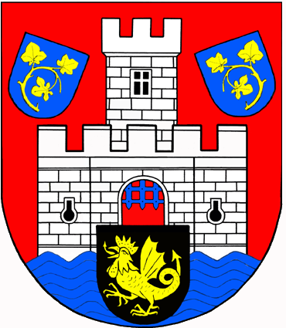
Zámek 49, 294 71 Benátky nad Jizerou

Žádost o poskytnutí dotace z Fondu podpory sportu a zájmové činnosti na rok 2018
(podle § 10a odst. 3 zákona č. 250/2000 Sb., ve znění pozdějších předpisů)

- Žadatel - identifikační údaje

Název organizace (právnická osoba) u fyzické osoby jméno a příjmení, titul:

Právní forma právnické osoby:

Úplná adresa sídla, popř. místa trvalého pobytu:

Adresa pro doručování (liší-li se od výše uvedené adresy):

IČ:
DIČ: | Číslo datové schránky:
Bankovní spojení (číslo účtu, kód banky):

Statutární orgán:
Jméno a příjmení, titul, funkce:
Telefon:
E-mail:
Kontaktní osoba (vyplňuje se pouze v případě, neshoduje-li se s osobou statutárního orgánu):
Jméno a příjmení, titul:
Telefon:
E-mail:
Údaje o úřední evidenci, registraci právnické osoby:

Číslo a datum registrace u Ministerstva vnitra (spolek):

Oddíl a vložka v obchodním rejstříku (právnická nebo fyzická osoba zapisovaná do OR):

Jiná registrace právní subjektivity žadatele, kým a kdy:

2. Charakteristika činnosti
Rok založení:

Hlavní činnost:

Působnost organizace:

Celkový počet členů k 31.12.2017:

Počet členů (dětí a mládež do 19 let) k 31.12.2017:

3. Účel, na nějž bude dotace použita

4. Požadovaná výše dotace

5. Odůvodnění žádosti

Prohlašuji, že jsem osoba odpovědná a svým podpisem stvrzuji správnost a pravdivost údajů uvedených v této žádosti a ve všech jejích přílohách. Souhlasím se zveřejněním identifikačních údajů o své osobě (subjektu) a výši poskytnuté dotace na webových stránkách poskytovatele (města) v souladu se zákonem č. 101/2000 Sb., o ochraně osobních údajů.

V………………….……dne………………………

______________________
Podpis, razítko

6. Seznam povinných příloh žádosti:
- Kopie platného dokladu o existenci (stanovy, statut, zřizovací listina, aj.)
- Skutečný rozpočet žadatele za rok 2017

